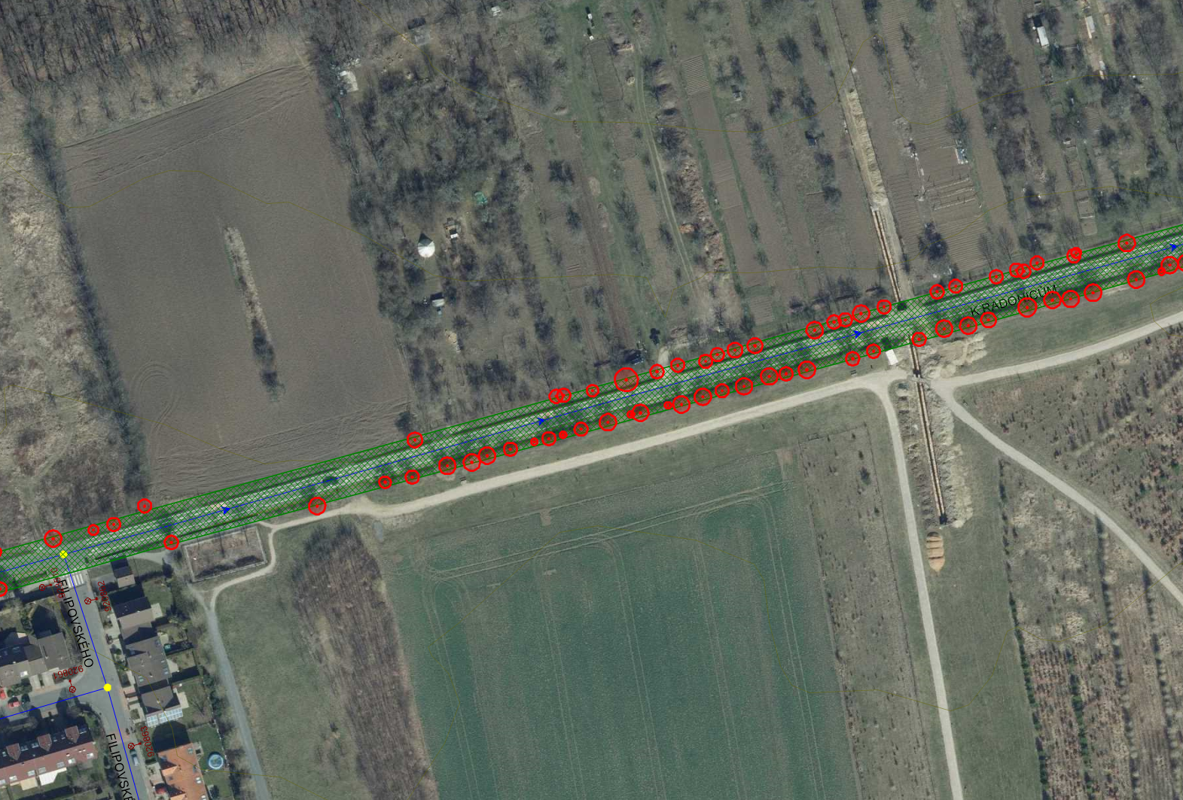
Příloha č. 4 - Vzorový pasport zeleně (PZ)
vybraný extravilán

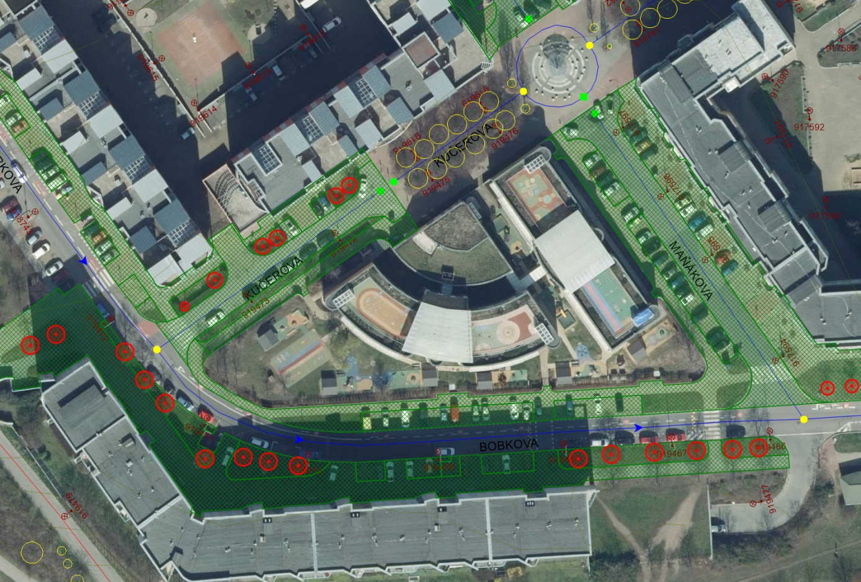
vybraný intravilán

